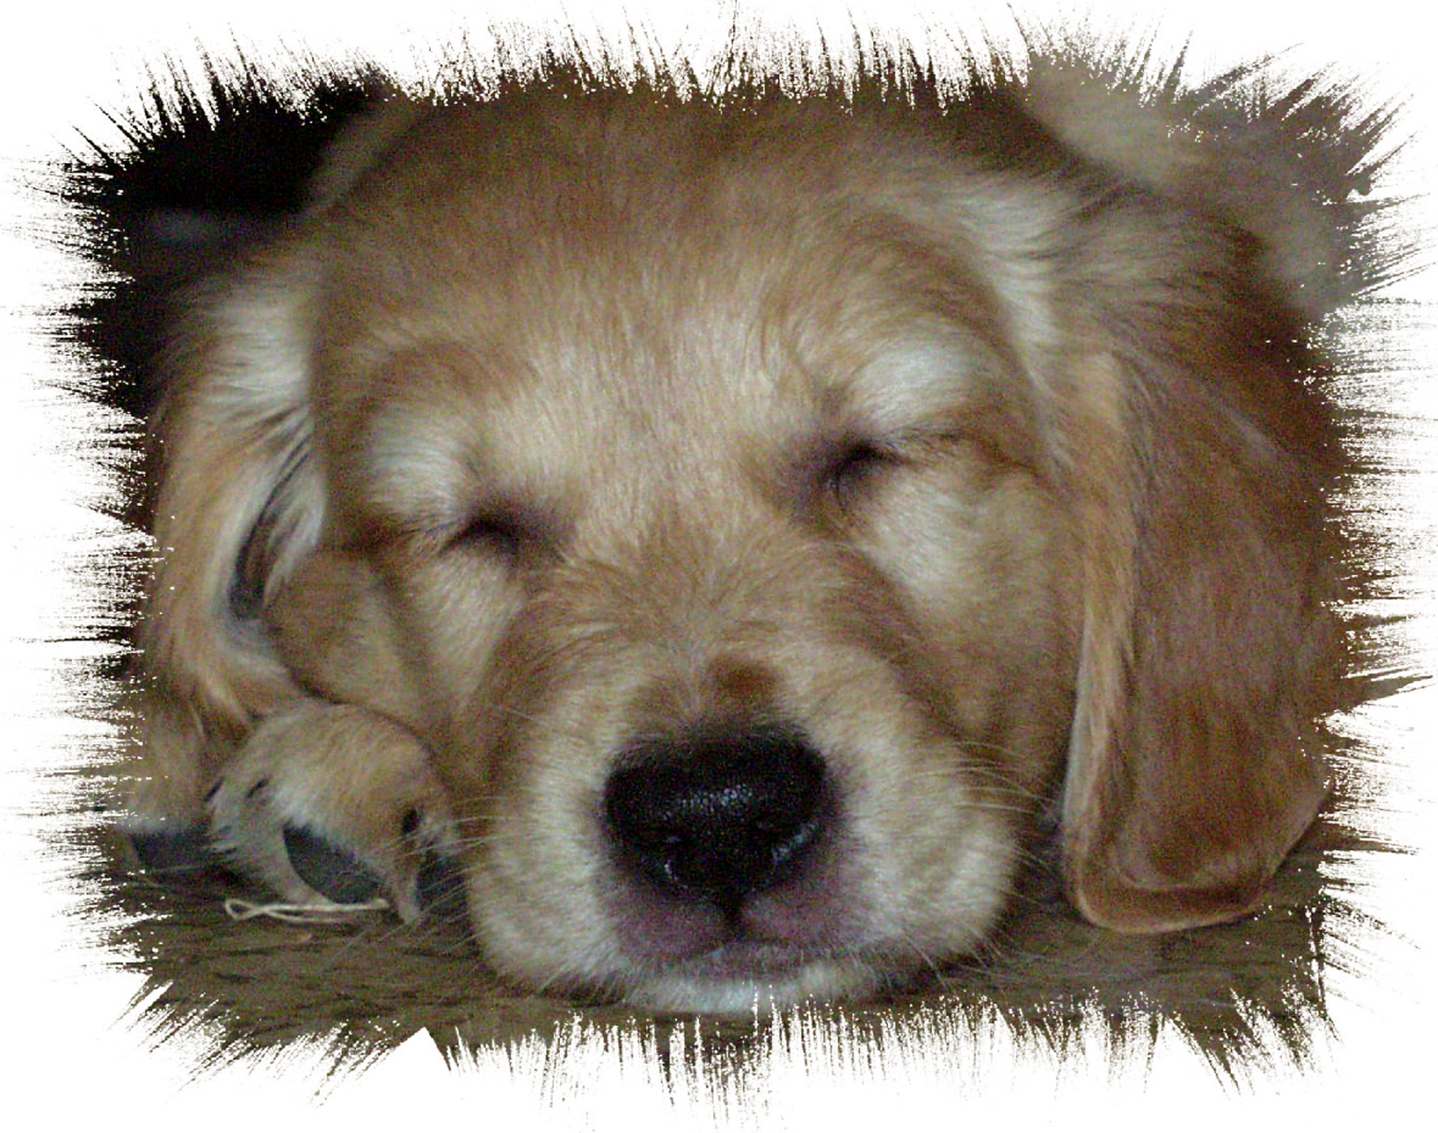
Diplom
Pohár

The Best Baron 2004

Pes-fena

Vůdce

Počet bodů

Titul

Žihle 17.7.2004 Pořadatel Ch.st. The Best Baron

Vrchní rozhodčí Cekov 5, 338 08 p.Zbiroh
www.bestbaron.cz

